Autor: Fabien Degouet <zlotan@conthackto.com.mx>

Disco Virtual secreto en Windows

Imaginan un archivo en %systemdir%\system32\vbr1.dll que no sea una DLL pero un archivo con 10 megas (o más) de datos que se puede montar como un disco virtual..Y además cifrado con AES o Twofish. Es lo que hace Crosscrypt y además con interface grafica.

Crosscrypt es un programa para cifrar discos para Win2k o WinXP, además permite manejar discos virtuales a través del driver “filedisk.sys” y cifrar los datos. Un archivo imagen del disco virtual puede usar cualquier nombre o extensión lo que puede ser interesante para esconderlo.

Instalación y creación de un disco virtual
Primero tenemos que bajar el driver que nos permitirá montar el disco de :
http://www.scherrer.cc/crypt/crosscrypt0-4-3.zip
Dentro encontraran un archivo filedisk.sys (copiar a %systemdir%\system32\drivers) e instalar las llaves en el registro de filedisk.reg (con doble-click). Podríamos usar las herramientas en línea de comando para ejecutarnos (a veces podría servir mediante un shell, pero no es bueno dar malas ideas) pero usaremos la interface grafica que se encuentra aquí:
http://www.fortunecity.com/skyscraper/true/882/CrossCryptGUI.htm
Nota: después de copiar el fildisk.sys e instalar las llaves en el registro es necesario un reboot.
Ya que tenemos todo podemos empezar a crear un disco virtual.
Ejecutamos CrossCryptGUI.exe, vamos en “File→Create” y escogemos el lugar y el nombre de la imagen así como su tamaño (del disco virtual), aquí diskcp.dll en C:\Windows\system32 con un tamaño de 20Mb.

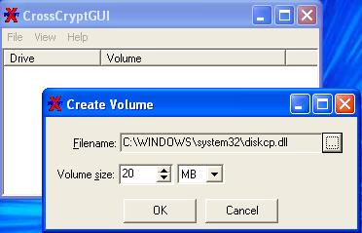
Esta imagen se puede crear sobre un soporte USB también, útil para los que quieren proteger sus datos en caso de perder el USB.
Enseguida nos pide el tipo de algoritmo para cifrar (AES o twofish) así que la llave para cifrar, la letra del lector virtual. Se puede usar un archivo como llave!! Una llave de 20 o más caracteres es necesaria si piensan accesar a este disco desde linux (con las mismas herramientas para Linux).
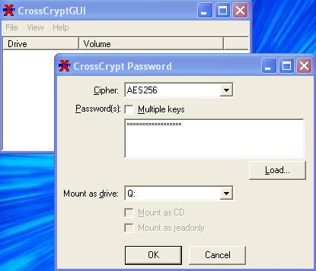
Después nos pide formatear el disco virtual entre NTFS o FAT, de hecho mejor FAT si piensan accesar desde linux.
Ahora su disco esta montado y lo pueden usar como un lector normal. Veamos el resultado:
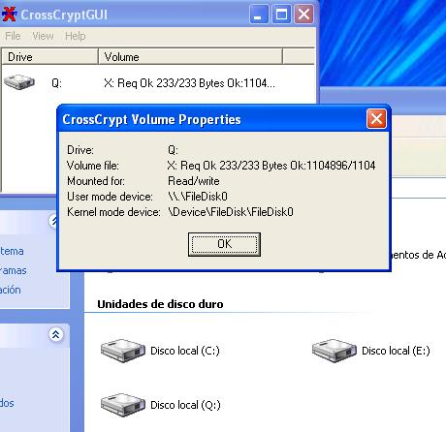
Para desmontar el disco, solamente en CrossCryptGUI click derecho sobre el disco y Dismount. Y desaparecerá del Explorer Windows. Para volver a montar su disco, en “File→Mount” seleccionar el archivo diskcp.dll (en %systemdir%\system32\), entrar la contraseña que usaron para crearlo y ya su disco ha vuelto.
Es posible no cifrar la imagen seleccionando “none” en las opciones de algoritmos.

Así podemos manejar no solamente una encripción de un grupo de archivos o archivos pero todo un lector lógico donde podremos manejar nuestros archivos en toda seguridad.
Además el tamaño de los discos virtuales no tiene límite.

